附件一
湖北省自学考试毕业生网上注册细则
2007年下半年，我省自学考试毕业生实行网上注册，为确保考生电子档案的准确性，现制定如下网上注册实施细则。
第一条 湖北省自学考试毕业生申报采取互联网注册方式。注册时考生凭准考证、姓名、身份证登录网站后注册用户，并在网上自行录入核实本人的基本信息，然后在省自考办规定的确认资格时间内到档案所在地自考办确认申报资格、办理信息确认、电子摄像等手续。
第二条 自学考试毕业生申报类别分为面向社会、面向系统、助学班三大类。其中面向社会、系统分为专科、独立本科（专升本）两个层次；助学班分为专科、独立本科（专升本）、本科（高起本）三个层次。
第三条 毕业生网上注册适用于面向社会、系统开考专业（非停考专业）考生、2000级（含2000级）以后助学班考生，以上范围外的考生请直接到档案所在地自考办现场注册。
第四条 毕业生可采取两种方式申报
1．考生登录到省教育考试院（网址：www.hbea.edu.cn）的自学考试毕业证办理系统后，按网页提示自行核实录入有关信息。
2．无上网条件的考生可到档案所在地自考办信息确认点现场注册，考生填好表后交档案所在地自考办帮助录入。
第五条 在规定时间内，考生通过湖北省高等教育自学考试毕业办证管理系统申请毕业。首次登陆系统的考生，先按要求进行注册，取得有效用户名和密码；已经注册的考生，直接输入用户名和密码，即可登陆。
第六条 考生必须记住本人的个人密码、注册帐号、申报编号，以便在确认申报资格时修改本人的资料及查询毕业证办理结果。
第七条 考生网上核实基本信息，如果系统记录不完整、不准确，则按步骤进行修改并确认（准考证、姓名和考生类别除外）。
第八条 考生核对考试成绩一览表，如果系统显示“计算机预审通过”——可申请毕业，则打印《毕业生申请表》并签名；如果系统显示“计算机预审未通过”，考生需自行核对系统提示的剩余课程，如果上述课程存在课程顶替，或计算机系统记录不完整的情况（系统中历史成绩缺失或不符合），仍可继续申请毕业，并打印《毕业生申请表》，提供相关成绩的课程合格证书，到现场确认时予以核实；否则，放弃本次毕业申请。
第九条 现场信息确认可由考生本人或代理人办理。在规定时间内，考生本人或代理人持申请人身份证（及复印件）、准考证、《毕业生申请表》、课程合格证、彩色蓝底（两寸）登记照到档案所在地自考办现场确认申报信息。更名换姓的考生须同时出具户口本原件、复印件及户口所在地公安机关出具的曾用名证明。办理完毕后，考生本人或代理人须在《毕业生申请表》上签字，并留存《毕业生申请表回执单》，遗失不补。
第十条 现场确认信息后，考生可以通过网络查询办证进程，了解办证过程中有关事宜，也可以通过网上向各级自考办提问。
第十一条 毕业生注册信息一经确认，任何人不得擅自更改。毕业证书电子注册以考生签名确认的信息确认单为依据。因考生本人录入的信息错误而造成的后果，其责任由考生本人负责。
附件二：
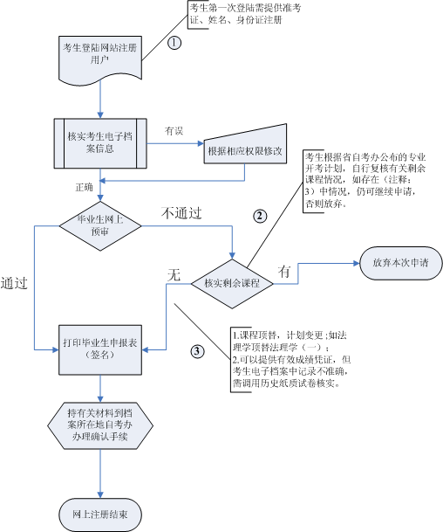
湖北省自学考试毕业生网上注册流程

